**Fotogrametri mi, LiDAR mı?**

**M.Sabri ŞEHSUVAROĞLU1,*, Oktay EKER2, Mustafa ERDOĞAN3, Ferruh YILDIZ4**

*1Harita Genel Komutanlığı, Bilgi Sistem Destek Dairesi Başkanlığı, 06100, Ankara.*

*2Harita Genel Komutanlığı, Fotogrametri Dairesi Başkanlığı, 06100, Ankara.*

*3Harita Genel Komutanlığı, Fotogrametri Dairesi Başkanlığı, 06100, Ankara.*

*4Selçuk Üniversitesi, Mühendislik Fakültesi, Harita Mühendisliği Bölümü, 42151, Konya.*

*Özet*

*Sayısal yükseklik modelleri, sayısal verilerin hayatın her alanına girmesi ile birlikte geniş bir kullanım alanı bulmaktadır. Gelişen teknoloji ve yöntemler ile birlikte daha hassas ve daha doğru yükseklik verileri elde edilebilmektedir. Günümüzde sayısal yükseklik verisi üretimi için, kendilerine özgü avantaj ve dezavantajlara sahip LiDAR ve görüntü eşleme teknikleri öne çıkmaktadır.*

*Bu çalışmada son yıllarda sayısal yükseklik modelleri üretiminde yoğun olarak kullanılmaya başlanan LiDAR teknolojisi ile sayısal fotogrametrinin hızla gelişen görüntü eşleme tekniğinin karşılaştırılması amaçlanmıştır. Bunun için aynı bölgeye ait LiDAR verisi ile sayısal hava fotoğraflarından görüntü eşleme yöntemi ile üretilen iki farklı SYM karşılaştırılmış ve elde edilen sonuçlar paylaşılmıştır. Çalışma sonuçları göstermiştir ki, yüksek bindirme oranlarına sahip hava fotoğraflarından görüntü eşleme yöntemi ile elde edilecek sayısal yüzey modelleri, LiDAR ile elde edilecek sayısal yüzey modellerine iyi bir alternatif olmaktadır. En ideal çözüm ise iki yöntemin birbirlerini tamamlayıcı şekilde birlikte kullanılmasıdır.*

Anahtar Sözcükler

LiDAR, Sayısal Fotogrametri, Yoğun Görüntü Eşleme, Çok Işınlı Fotogrametri, Sayısal Yüzey Modeli, Sayısal Arazi Modeli

**1. Giriş**

Günümüzde çeşitli sayısal coğrafi veri üretimlerinden doğal kaynakların yönetimine, simülatör uygulamalarından topoğrafyaya ilişkin çeşitli analizler yapılmasına kadar pek çok alanda sayısal yükseklik modelleri yoğun ve etkin olarak kullanılmaktadır. Gelişen teknoloji ile birlikte, daha yüksek çözünürlüklü ve daha doğru sayısal yükseklik modellerine olan ihtiyaç ve çalışma isteği artmaktadır. Bu da kullanıcıları daha hassas ve daha doğru sayısal yükseklik modelleri üretimi arayışlarına yönlendirmektedir. Sayısal yükseklik modelleri sayısal yüzey modeli (SYM) ve sayısal arazi modeli (SAM) olmak üzere ikiye ayrılmaktadır. SYM, bitki örtüsü ve insan yapımı tüm detayların tepesinden geçen yüksekliği temsil ederken, SAM sadece çıplak arazi yüzeyindeki yükseklik değerlerini içermektedir. Son yıllarda sayısal yükseklik modeli üretimi için; LiDAR teknolojisi ile teknolojinin gelişmesine paralel olarak gelişen yoğun görüntü eşleme yönteminin kullanımı öne çıkmaktadır.

LiDAR algılayıcılarının ticari olarak yaygınlaşması ile birlikte dünyada kullanımı özellikle 1990’lı yılların sonundan itibaren artmaya başlamış, ülkemizde ise son yıllarda artan bir şekilde ilgi çekmeye başlamıştır. Literatür ve LiDAR firmalarının yaptıkları bilgilendirmeler incelendiğinde; LiDAR verisinin fotogrametrik yöntemlere göre daha doğru, daha yoğun veriye sahip, daha esnek, daha hızlı ve belirli koşullar ve uygulamalar için daha ekonomik olduğu görülmektedir. Bununla birlikte; sayısal hava kameralarının kullanımının yaygınlaşması sonucunda, fotoğrafların radyometrisi iyileşmiş ve fotoğraf çekim maliyetleri azalmıştır. Bu da yüksek bindirme oranlarıyla hava fotoğraflarının çekilmesini ve böylece de bir noktaya ait 10-15 hava fotoğrafının elde edilmesini olanaklı hale getirmiştir. Bunların sonucu olarak; çok ışınlı (multiray/multi image) fotogrametri uygulanma imkânı bulmuş ve beraberinde geliştirilen yoğun görüntü eşleme (dense image matching) yöntemleri ile birlikte, sayısal fotogrametri LiDAR ile rekabet eder hale gelmiştir.

Bu çalışmada, öncelikle LiDAR kısaca anlatılmış, daha sonra yüksek bindirme oranlarına sahip hava fotoğraflarının kullanıldığı çok ışınlı fotogrametri ve yoğun görüntü eşleme yöntemi tanıtılmıştır. Yöntemlerin tanıtımı sonrasında, hem LiDAR verisi ve hem de sayısal hava fotoğrafları olan bir bölgede her iki uygulamayla elde edilen SYM'ler karşılaştırılarak analiz edilmiştir. Son bölümde ise elde edilen sonuçlar özetlenmiştir.

**2. LiDAR**

Işığı Algılama ve Mesafe Ölçme (LiDAR, Light Detection and Ranging), aktif sistem prensibine göre çalışan ve belirli bir mesafedeki hedefin uzaklığını ve/veya diğer bilgilerini belirlemek için gönderilen lazer ışın dalgalarının özelliklerini ölçmeye yarayan bir optik uzaktan algılama teknolojisidir. Başka bir tanımla; kısa sürede, istenilen sıklıkta ve yüksek doğrulukta yeryüzüne ait yükseklik verisi toplamak için kullanılan bir uzaktan algılama sistemidir. LiDAR’da lazer, GPS ve IMU olmak üzere üç farklı teknoloji aynı anda kullanılmaktadır. Günümüzde LiDAR teknolojisi uzaydan, havadan, yersel, mobil, batimetrik ve koridor haritalama gibi farklı kullanım alanları bulmaktadır. LiDAR ölçümleri sonucunda çok farklı ürünler elde edilmekte ve bu ürünler çok değişik uygulama alanlarında kullanılmaktadır (Liu 2010).

Bir LiDAR projesinde en kritik hususlar; beklenilen veri doğruluğu ve istenilen nokta aralığıdır (veri sıklığı). Projede hedeflenen amaca maliyet etkin şekilde ulaşabilmek için; uçuş yüksekliği ve hızı, sinyal tekrarlama frekansı/hızı, tarama açısı, tarama frekansı/hızı ve uçuş hatlarının bindirme oranı parametrelerini en uygun şekilde belirlemek gerekir. Mevcut uygulamalarda genellikle m2 de 0.5-20 arası nokta yoğunluğu ile 0.15-0.50 m. arası değişen mutlak düşey ve 0.30-1.0 m. arası değişen mutlak yatay doğruluk değerleri elde edilmektedir (Aschbrenner 2009). Bir LiDAR projesi planlanırken; ölçümü yapılacak arazinin yapısı (topoğrafik özellikler ve bitki örtüsü), toplam proje süresi ve bütçesi ile elde edilmek istenen sonuç ürünler de dikkate alınmalıdır.

LiDAR teknolojisinin kendine özgü avantaj ve dezavantajları bulunmaktadır. Bunların başlıcaları (Vosselman ve Maas 2010);

(1) x,y ve z koordinatları oldukça doğru (dm. seviyesinde) olarak bilinen, çok sayıda nokta (bulutu) sağlamaktadır.

(2) Güneş ışığına ve güneşin eğim açısına bağımlı olmadığından, 24 saat veri toplanabilmektedir.

(3) Veri toplama sırasında sistemle entegre kameralar sayesinde eş zamanlı sayısal fotoğraf veya video çekimi de yapılabilmektedir.

(4) Çok sayıda dönüş (multiple returns) ve tam dalgaşekli (full waveform) kayıt yetenekleri sayesinde daha fazla bilgi toplanabilmektedir.

(5) Sistem kötü hava koşullarından (bulut, yağmur, sis vb.) etkilenmektedir.

(6) Veri işlenirken zaman zaman yardımcı görüntülere (fotoğraf veya uydu görüntüsü) ihtiyaç duyulmaktadır.

**3. Çok Işınlı Fotogrametri ve Yoğun Görüntü Eşleme**

Yeni bir terim olmayan Çok Işınlı Fotogrametri, çok fazla sayıda stereo çift oluşturabilecek şekilde yüksek bindirme oranlarında (%80-%90 ileri, %50-%60 yan bindirme) hava fotoğraflarının çekilmesini ifade etmektedir. Klasik hava kameraları ile bu şekilde hava fotoğrafı çekmek çok maliyetli bir işlem iken, sayısal hava kameralarının kullanıma başlanması ile birlikte yüksek bindirme oranları ile hava fotoğraflarının çekilmesi uygulanabilir bir duruma gelmiştir. Ayrıca sayısal hava kameralarının radyometrileri klasik kameralara göre daha iyidir. Bu da elde edilen sayısal görüntülerin daha kaliteli olmasını sağlamaktadır. Görüntülerdeki bu kalite artışı ve yüksek bindirme oranları, yüksek doğruluk ve yoğunlukta 3 boyutlu (3B) nokta bulutu elde etmeyi sağlayan otomatik görüntü eşleme algoritmalarının geliştirilmesine olanak sağlamıştır (Haala 2011). Yüksek bindirme oranları iç doğrulukları arttırmaktadır (Leberl vd. 2010). İç doğruluklar fotogrametrik nirengi dengelemesinde τ0 değeri ile gösterilmektedir. Sayısal hava kameraları ile elde edilen kaliteli ve yüksek bindirme oranlarına sahip hava fotoğraflarının fotogrametrik nirengi dengelemesinde σ0 için ± 1 µm değeri hesaplanmıştır (Ladstätter ve Gruber 2008). Klasik kameralar ile elde edilen fotoğraflarla gerçekleştirilen fotogrametrik nirengi dengelemesinde σ0’ın ± 3 µm’dan daha iyi olması beklenmektedir (Krauss 2004). Bu durumda sayısal hava kameraları ile elde edilen iç doğruluğun klasik kameralara göre üç kat daha iyi olduğu söylenebilmektedir.

Yoğun görüntü eşleme; aynı alanı gören çok sayıdaki (yüksek bindirmeli) hava fotoğraflarından faydalanarak, bir piksel kadar küçük aralıklarda eşlemeyi ifade etmektedir. Bir stereo çifti oluşturan iki fotoğrafı baz alan geleneksel fotogrametride, sayısal yükseklik modelleri için gerçekleştirilen görüntü eşlemenin 10-20 piksel aralığında olması beklenir (Balce 1986). Bir noktaya ait 10-20 görüntü olması durumunda ise geleneksel fotogrametri kuralları geçerli olmamaktadır. Örneğin, 10 adet bindirmeli görüntü olması durumunda, bir stereo çift için gerekli olan nokta aralığı geleneksel yöntemdeki aralığın 1/7’sine düşmektedir (Leberl vd. 2010). Bu durumda görüntü eşleme aralıkları 1-3 piksele düşmekte ve 10 cm yer örnekleme aralığına sahip bir görüntüde yoğun görüntü eşleme ile elde edilecek 3B nokta bulutundaki yoğunluk m2 de 25-100 nokta olmaktadır.

Yukarıda bahsedilen yoğun görüntü eşleme yönteminin avantajları ile ilgili olarak, 2009 yılında gerçekleştirilen bir projede elde edilen LiDAR ve yoğun görüntü eşleme yöntemi karşılaştırma sonuçları Tablo 1’de verilmiştir (Leberl vd. 2010). Tabloda yoğun görüntü eşleme ile daha geniş alanlarda, daha hızlı ve daha yüksek yoğunlukta yükseklik noktası elde edilebildiği görülmektedir.

*Tablo 1: Örnek bir LiDAR ve Sayısal Fotogrametri karşılaştırması*

|  |  |
| --- | --- |
| **LiDAR** | **Yoğun Görüntü Eşleme** |
| Saniyede 170 tarama (190kHz), 300 Görüş Açısı (FOV) | 25 cm. yer örnekleme aralığı (GSD) |
| m2 de 8 nokta | m2 de 16 nokta |
| Uçuş Yüksekliği = 750 m. | Uçuş Yüksekliği = 4188 m |
| Uçuş Hızı = 60 m./sn. | Uçuş Hızı = 141 m./sn. |
| Kolon Genişliği = 403 m. | Kolon Genişliği = 4328 m. |
| Enine Bindirme Oranı = %20 | Enine Bindirme Oranı = %60 |
| Etkin Kolon Genişliği = 322 m. | Etkin Kolon Genişliği = 1731 m. |

Yoğun görüntü eşleme ile 3B nokta bulutu elde etmenin avantaj ve dezavantajları aşağıdaki şekilde özetlenebilir:

(1) Alt piksel doğruluğunda fotogrametrik nirengi ile geniş alanda rijit bir kamera görüntü blok geometrisi elde edilmektedir (Leberl vd. 2010).

(2) GPS/IMU üzerine daha iyi fotogrametrik nirengi ile daha yüksek geometrik doğruluk sağlamaktadır (Leberl vd. 2010).

(3) Daha fazla nokta yoğunluğu elde edilebilmektedir (Leberl vd. 2010).

(4) 3B veri noktalarını zenginleştiren 2B görüntü bilgisi vardır (Leberl vd. 2010).

(5) Çok bantlı görüntü sınıflandırma mümkündür (Leberl vd. 2010).

(6) Kentsel yan yüzeyler görüntü kenarlarından maliyetsiz elde edilebilmektedir (Leberl vd. 2010).

(7) Bitki örtüsünün sık olması durumunda SAM elde edilmesi güçtür.

(8) Yüksek doğruluk için fotogrametrik nirengi işlemi gereksinimi vardır.

**4. Uygulama**

Bu çalışma; Şekil 1’de gösterilen Kırşehir ili, Çiçekdağı ilçesi, Kızılcalı köyü bölgesindeki 1346 m. x 1746 m. lik bir alanında gerçekleştirilmiştir. Proje alanı içerisinde bir köy, geniş yataklı sulu dere, göl, yollar ve ağaçlık bölge bulunmaktadır. Proje alanında yükseklik değerleri 705 m. ile 800 m. arasında değişmekte ve içerisinde hem düzlük hem de eğimli alanlar mevcuttur.

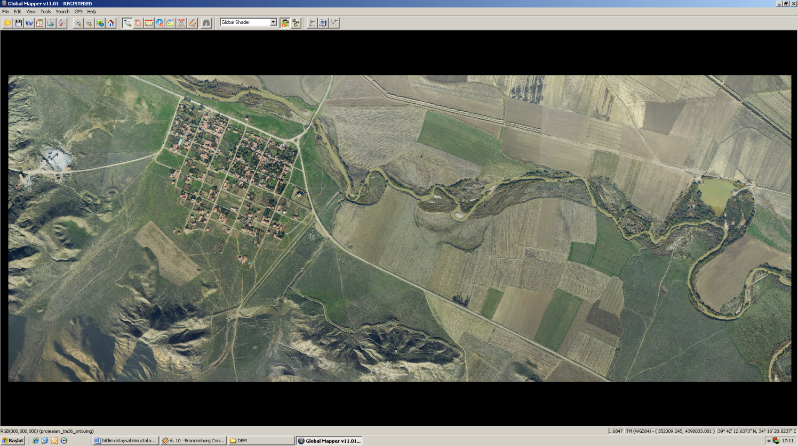

*Şekil 1: Proje alanı*

LiDAR verileri Leica ALS60 cihazı ile hava fotoğrafları 6 mikrometre piksel boyutuna sahip DİMAC sayısal hava kamerası ile elde edilmiştir. Hava fotoğraflarının çözünürlüğü 20 cm.'dir.

Uygulamada öncelikle stereo sayısal hava fotoğraflarından iki farklı yazılım kullanılarak SYM'ler üretilmiştir. Proje alanı için mevcut hava fotoğraflarının bindirme oranı çok ışınlı fotogrametride kullanılan bindirme oranlarına göre azdır. İleri bindirme oranı %80-90 olması beklenirken %60'da, yan bindirme oranı ise %50-60 olması beklenirken %20'de kalmıştır. Elde daha yüksek bindirme oranlarına sahip sayısal hava fotoğrafları bulunmadığı için bu veriler kullanılmıştır. Ancak bu durumda elde edilecek sonuçlardan çok daha iyi sonuçların yüksek bindirme oranları ile elde edilebileceği açıktır.

Daha sonra elde edilen SYM'ler, sırayla LiDAR verilerinden elde edilen SYM ile karşılaştırılmıştır. Karşılaştırmada kullanılan LiDAR'dan elde edilen SYM verisi, LiDAR üretimini yapan firmadan hazır alınmıştır. Yani ham LiDAR nokta bulutundan SYM üretimi işlem adımı tarafımızca yapılmamıştır.

Sayısal hava fotoğraflarından otomatik görüntü eşleme ile SYM üretimi, farklı iki yazılım kullanılarak gerçekleştirilmiştir. Bu yazılımlar Leica Photogrammetry Suite (LPS) ve Inpho Match-T yazılımlarıdır. Bu yazılımlardan Match-T nokta bulutu üretme ve yoğun eşleme yapma yeteneğine sahiptir. LPS ise standart görüntü eşleme yapabilmekte ve sonuç ürün olarak nokta bulutu yerine grid formatında SYM üretmektedir. Her iki yazılımında yeteneklerini karşılaştırabilmek amacıyla; LiDAR, LPS ve Match-T ile elde edilen verilerden, 2 m. çözünürlüğünde SYM’ler elde edilmiştir. Elde edilen veriler Şekil 2’de gösterilmiştir.

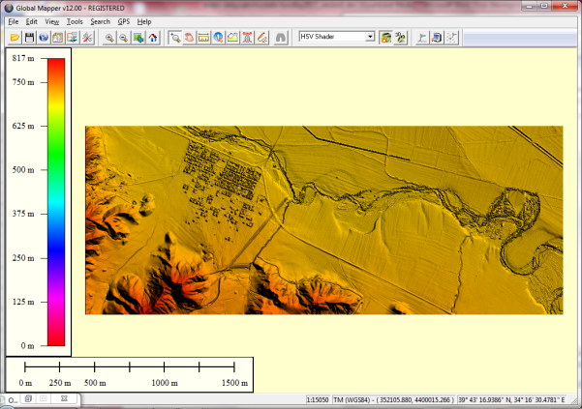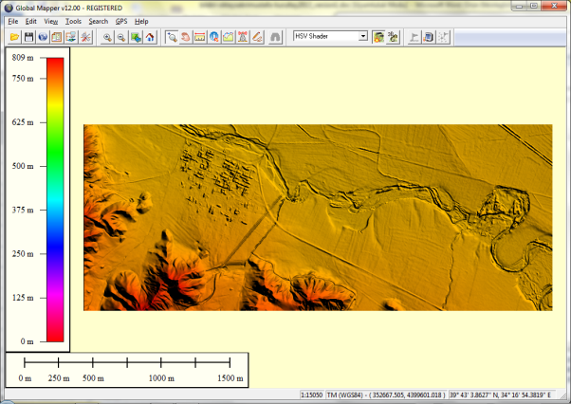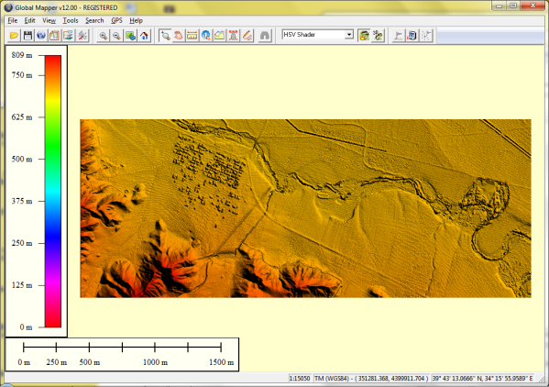

*Şekil 2: Üretilen 2 m. çözünürlüklü SYM'ler (a: LiDAR verisinden, b: LPS ile, c: Match-T ile otomatik eşlemeden)*

LiDAR ve hava fotoğraflarından otomatik görüntü eşleme ile üretilen SYM’leri karşılaştırmak amacıyla elde edilen SYM’lerin birbirinden farkı alınmıştır. Oluşan fark görüntüsü doğrulukları değil, bu SYM’lerin birbirleri ile olan farkını göstermektedir. Bu görüntüdeki maksimum ve ortalama farklar ile farkların standart sapma değerleri Tablo 2’de verilmiştir. Ortalama fark değerleri bulunurken, maksimum farklılık değerleri de hesaplamalara dâhil edilmiştir. Tablo incelendiğinde ortalama farkların ve farkların standart sapmasının 50 cm. civarında olduğu görülmektedir. Ancak 40 m. civarındaki farklılıklar oldukça yüksek bulunmuş ve bu farklılıkların oluştuğu bölgeler ayrıca incelenmiştir.

*Tablo 2: Elde edilen SYM'ler arasındaki fark değerleri (metre biriminde)*

|  |  |  |  |  |
| --- | --- | --- | --- | --- |
| **Farklar** | **Maksimum Farklar** | | **Ort. Fark** | **σ** |
| LiDAR-LPS | -10.381 | 41.466 | 0.387 | 0.481 |
| LiDAR-Match T | -7.0912 | 40.926 | 0.487 | 0.531 |

Şekil 3’de LiDAR ve LPS yazılımı ile elde edilen SYM’lerin farkı ile elde edilen görüntü görülmektedir. Bu görüntüde gri renk değerine sahip pikseller farkların düşük, beyaz ve siyah renkli pikseller ise farkların yüksek olduğu yerleri göstermektedir. Yerleşim yeri, ağaçlık alanlar ve dere yatağında farkların büyük olduğu görülebilmektedir.

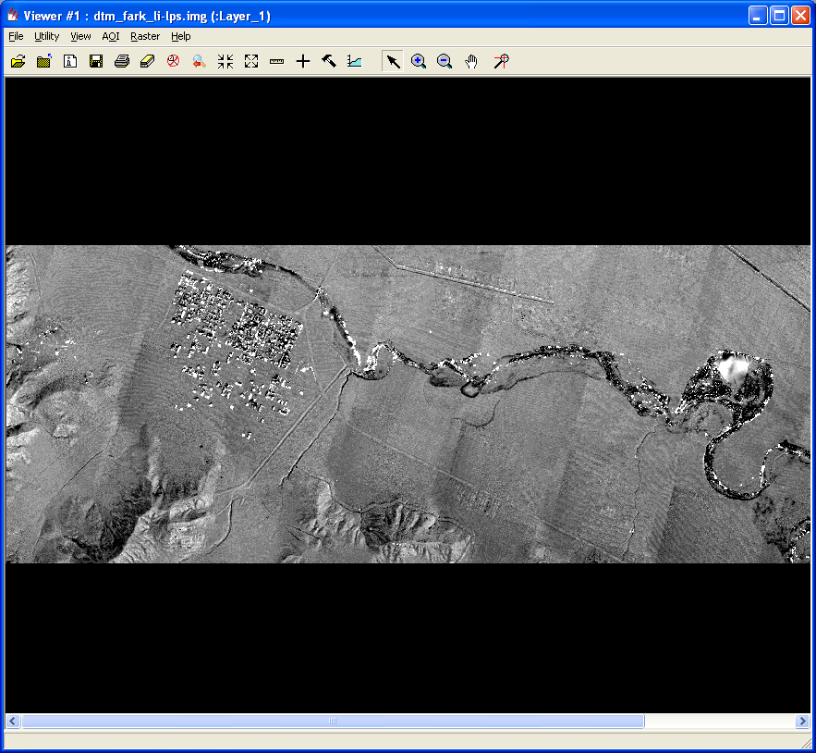

*Şekil 3: SYM’lerin farklarından elde edilen yükseklik fark görüntüsü*

Tablo 2 incelendiğinde en yüksek 40 m. civarında farklılıklar olduğu görülmektedir. Bu farkın bulunduğu alan (Şekil 4 (a)) incelendiğinde, bölgede 3 adet anten olduğu (Şekil 4(c)), bu antenlerin LiDAR ile elde edilen SYM’de bulunduğu (Şekil 4 (b)), ancak otomatik görüntü eşleme ile SYM üretiminde bu antenlerin tespit edilemediği anlaşılmıştır. Aynı bölge LiDAR'dan ve Match-T ile otomatik eşleştirmeden elde edilen nokta bulutunda da incelenmiştir. Antenlerin olduğu bölgede, antenlerin fotoğraf üzerinde az yer kaplamasından dolayı, eşleştirme yönteminin başarısız olduğu, LiDAR'ın ise çok sayıda dönüş (multiple returns) veya tam dalgaşekli (full waveform) kayıt özelliğinin avantajı ile antenleri tespit ettiği belirlenmiştir. Çok sayıda dönüş ve tam dalgaşekli kayıt özelliklerinin diğer avantaj sağladığı bölgeler özellikle yoğun ağaçlık alanlardır (Vosselman ve Maas 2010). Antenler nedeniyle oluşan 30-40 m.'lik farklar çıkarıldığında, maksimum farklar ± 10 m. civarına düşmektedir. Bunların büyük kısmı ise yerleşim yeri, ağaçlık alan ve dere yatağında yoğunlaşmaktadır.

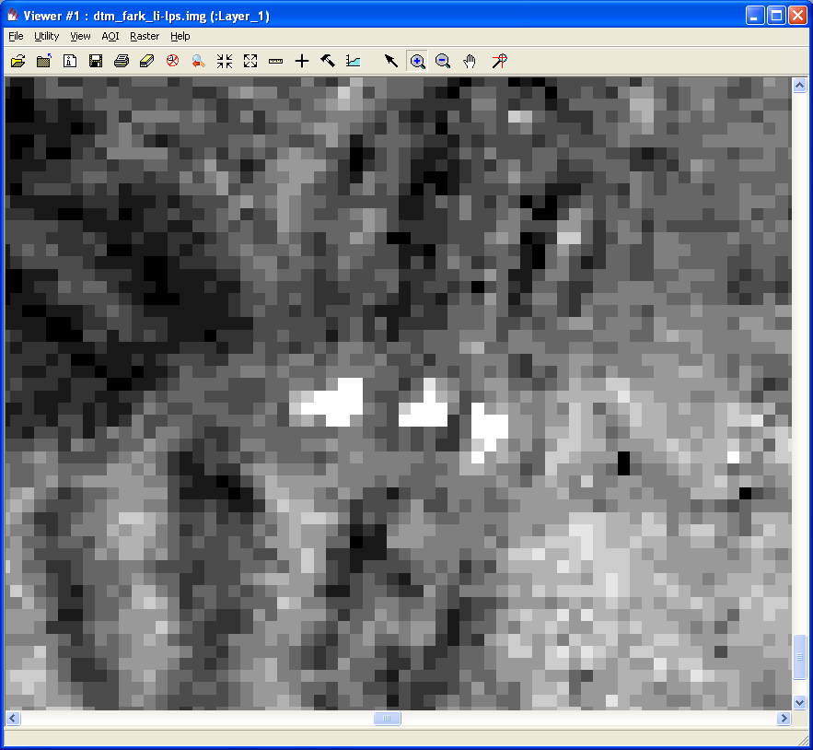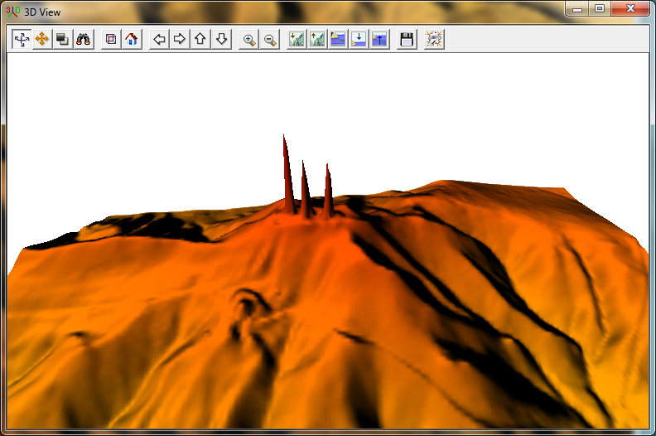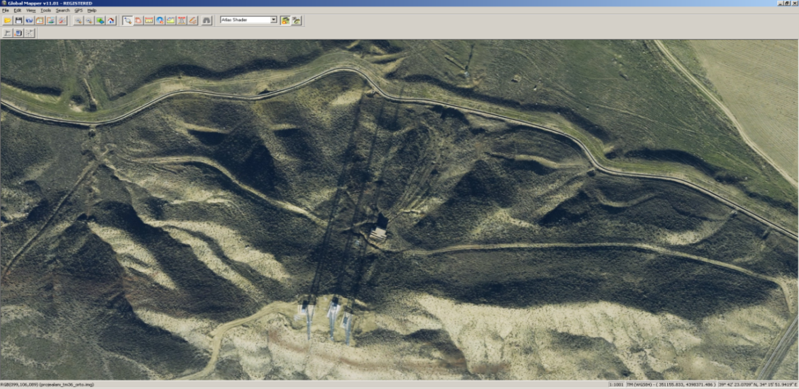 *(a) (b) (c)*

*Şekil 4: Maksimum farkların oluştuğu 3 adet anten direği*

Hava fotoğraflarından üretilen SYM’lerde stereo model kenarlarında yükseklik farkları olduğu görülmüştür. Yapılan incelemede, komşu piksellerdeki yükseklikler ölçülmüş ve aralarında yaklaşık 30 cm.’lik farklar tespit edilmiştir. LiDAR’ın tüm hat boyunca daha homojen bir model oluşturması nedeniyle, fark SYM görüntüsünde stereo model kenarları belirginleşmektedir (Şekil 5). Bu hatanın, fotogrametrik nirengi sırasında ölçülen bağlama noktalarının yetersiz olmasından ve/veya hatalı ölçümlerin tam olarak ayıklanamamasından kaynaklandığı değerlendirilmektedir.

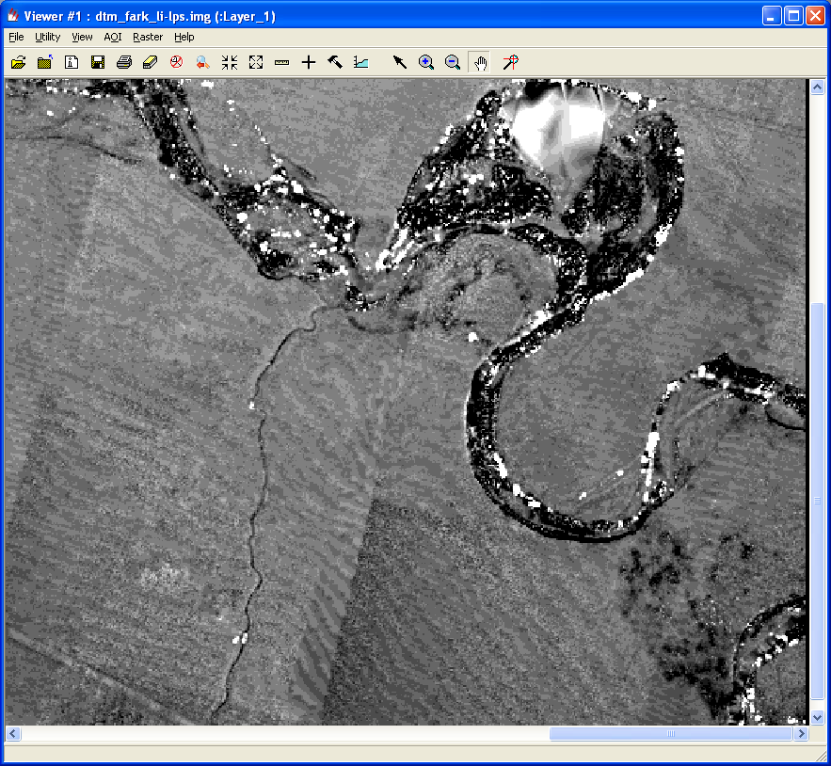

*Şekil 5: Fark görüntüsünde tespit edilen stereo model geçişlerindeki hatalar*

Fark görüntüsünde (Şekil 3), düz ve dağlık alanlar birbirlerinden belirgin şekilde ayırt edilebilmektedir. Bu görüntü, farklı topoğrafik karakteristiklere sahip (örneğin düz ve dağlık alanlar) bölgelerde, yükseklik farklarının aynı olmadığını göstermektedir. Farkların homojen olması durumunda bu ayrımın yapılamaması beklenmektedir. Dağlık bölgeler hava fotoğraflarından incelendiğinde, kısa ağaçlar içerdiği, bazı bölgelerin çok parlak, bazı bölgelerin ise gölgede kaldığı görülmüştür. Düz alanlar, yani SYM’nin SAM’a eşit olduğu bölgeler ise çıplak arazidir. Bu etkenler bu tür bölgeler arasında farklılıkların artmasına sebep olmaktadır. Dağlık ve düz alanlardan oluşan iki küçük bölge seçilerek bu alanlardaki farklar ayrıca irdelenmiş ve elde edilen istatistiksel değerler Tablo 3’de verilmiştir. Sonuçlar incelendiğinde, görüntü eşleme yöntemi ile LiDAR’dan elde edilen yükseklikler arasındaki farkların düz ve çıplak alanlarda en az seviyede olduğu görülmektedir. Bu da özellikle düz ve çıplak alanlar için, otomatik görüntü eşleme yöntemi ile LiDAR’a oldukça yakın sonuçlar elde edilebileceğini göstermektedir.

LiDAR teknolojisi yerleşim yerlerinde binaları daha iyi tespit edebilmektedir. Şekil 6’da, yerleşim yerinde 200 m. uzunluğunda bir hatta, SYM’ler ve SYM farklarından alınan profiller gözükmektedir. Profiller incelendiğinde binaların çoğunun otomatik görüntü eşleme ile de tespit edilebildiği, fakat yüksekliklerinin daha düşük ve şekillerinin daha yumuşak olduğu yani gerçek şeklinden farklılaştığı görülmektedir. Ancak literatür incelendiğinde, yoğun eşleme tekniği ile yerleşim alanlarında LiDAR’a benzer sonuçlar elde edilebildiği görülmektedir. Bu çalışmada kullanılan hava fotoğraflarının %60 ileri, %20 yan bindirme ile alınmış olması yoğun eşleme algoritmalarının gerçek potansiyelini ortaya koyamamaktadır.

*Tablo 3: Dağlık ve düz alanlarda elde edilen farklar (metre biriminde)*

|  |  |  |  |  |  |
| --- | --- | --- | --- | --- | --- |
| **Arazi Tipi** | **Farklar** | **Maksimum Farklar** | | **Ort. Fark** | **σ** |
| Dağlık | Lidar-LPS | -1.66 | 2.358 | 0.27 | 0.48 |
| Lidar-Match-T | -3.064 | 1.987 | 0.34 | 0.609 |
| Düz | Lidar-LPS | -0.209 | 0.890 | 0.368 | 0.113 |
| Lidar-Match-T | 0.154 | 0.685 | 0.436 | 0.061 |

.

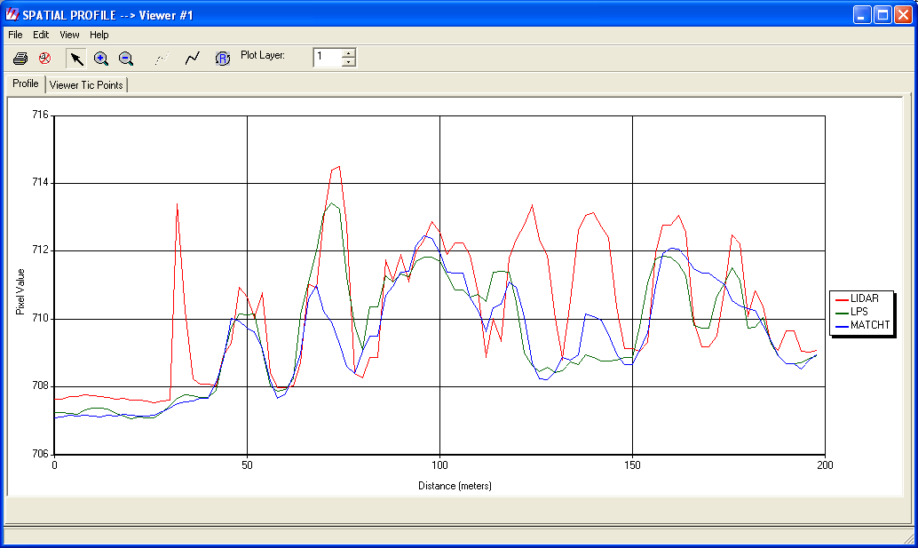

*Şekil 6 (a): Yerleşim yerinde 200 m uzunluğunda alınan profildeki yükseklikler*

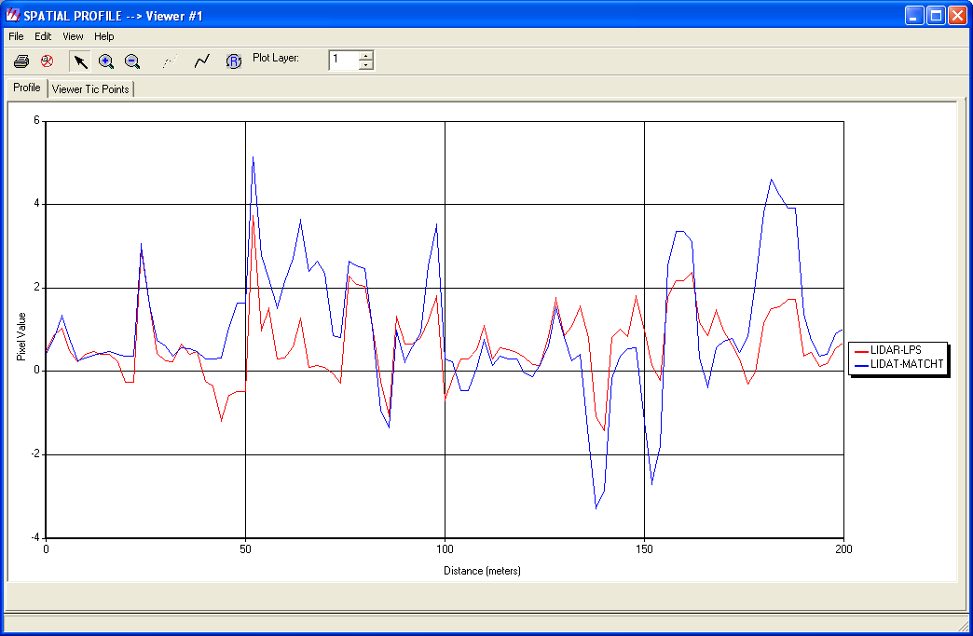

*Şekil 6 (b): Yerleşim yerinde 200 m uzunluğunda alınan profil boyunca hesaplanan yükseklik farkları*

Uygulamanın son çalışmasında, LiDAR’dan elde edilen nokta bulutu (Şekil-7 (a)) ile Match-T yazılımı kullanılarak elde edilen nokta bulutu (Şekil-7 (b)) karşılaştırılmıştır. Elde edilen nokta bulutları incelediğinde, Şekil-7’de kırmızı renkle görülen alanlarda nokta toplanamadığı görülmüştür. Şekil-7(a)’daki LiDAR nokta bulutunun dere ve göl gibi suyla kaplı alanlarda nokta içermediği, Şekil-7(b)’deki Match-T ile elde edilen nokta bulutunda ise yerleşim yerlerindeki gölgeli alanlarda ve dere yatağında nokta toplanamadığı ama gölde toplanabildiği tespit edilmiştir. Her iki yöntemle oluşturulan nokta bulutlarındaki toplam ve metrekareye düşen yaklaşık nokta sayıları Tablo 4’de sunulmuştur.

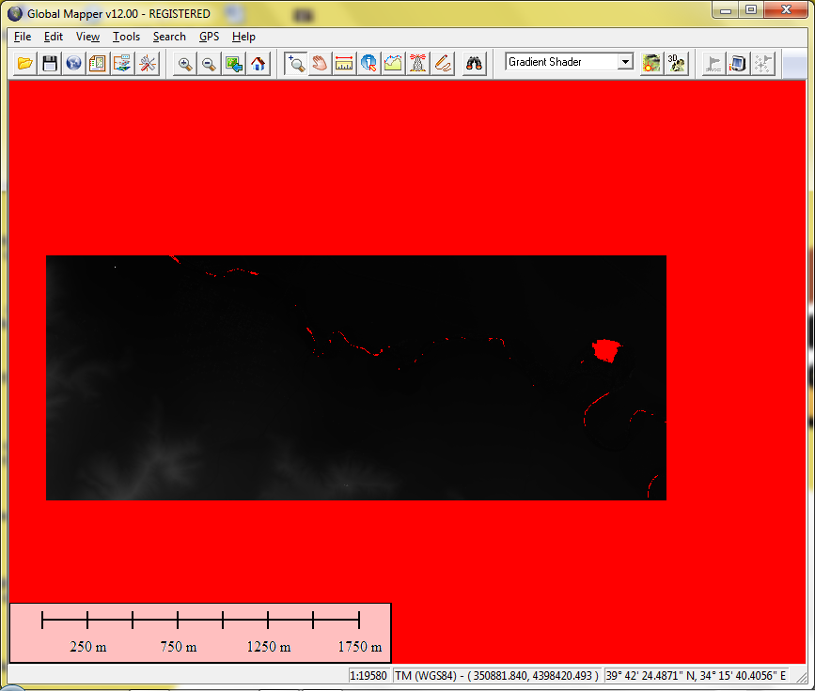 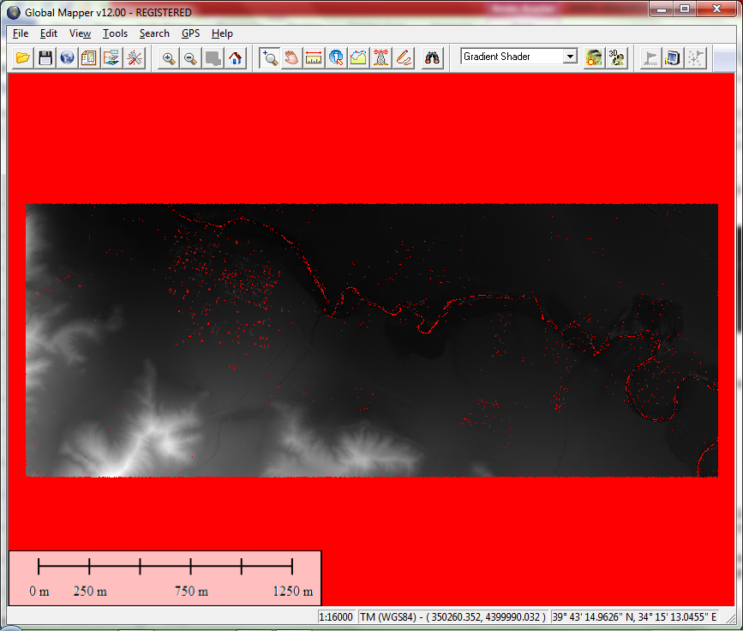

|  |  |
| --- | --- |
| *(a)* | *(b)* |

*Şekil-7: (a) LiDAR nokta bulutu, (b) Match-T ile elde edilen nokta bulutu*

*Tablo 4: Nokta bulutlarındaki toplam ve metrekareye düşen yaklaşık nokta sayıları*

|  |  |  |  |  |
| --- | --- | --- | --- | --- |
| **Proje Alanı**  **(m2)** | **Toplam Nokta Sayısı** | | **Metrekaredeki Nokta Sayısı** | |
| **LiDAR** | **Match-T** | **LiDAR** | **Match-T** |
| 4 595 244 | 20 639 871 | 6 500 786 | 4.5 | 1.5 |

Tablo 4’den de görüleceği üzere LİDAR kullanılarak, otomatik görüntü eşlemeyle elde edilen nokta sayısının yaklaşık 3 katı fazla nokta toplanmıştır. Burada hava fotoğraflarının yer örnekleme aralığının 20 cm. olduğu göz önüne alındığında, yaklaşık 3 pikselde bir nokta toplandığı görülmektedir ki bu da oldukça yüksek bir rakamdır. Leberl vd. tarafından 2009 yılında gerçekleştirilen ve Tablo 1’de verilen sonuçlara göre 25 cm. çözünürlüğe sahip ve %80 ileri, %60 yan bindirme oranlarında çekilmiş hava fotoğraflarından, farklı bir yazılımda yoğun görüntü eşleme yöntemiyle elde edilen nokta bulutunda metrekareye düşen nokta sayısı 16’dır. Buradan, her ne kadar farklı yazılımda kullanılsa, bindirme oranlarının ne kadar etkili olduğu görülmektedir. Dolayısıyla, bindirme oranlarının artırılması durumunda elde edilecek nokta yoğunluğu ve doğruluğunun artacağı değerlendirilmektedir.

**5. Sonuçlar**

Bu çalışmada, aynı bölgeye ait LiDAR verisinden ve %60 ileri, %20 yan bindirme oranına sahip sayısal hava fotoğraflarından otomatik görüntü eşleme yöntemi ile üretilen 2 m. çözünürlüklü SYM’lerin karşılaştırması yapılmıştır. Kullanılan sayısal hava fotoğraflarının bindirme oranı yoğun eşleme için yeterli olmamasına rağmen, SYM'lerden birisi yoğun eşleme yeteneğine sahip Match-T yazılımı ile üretilmiştir. Yapılan karşılaştırmanın amacı hangi verinin doğru olduğunu belirlemek değil, LiDAR ve otomatik görüntü eşleme ile elde edilen SYM’lerin birbirleri ile ne kadar uyumlu olduğunu ve iki veri grubu arasındaki farkların arttığı alanları ve özelliklerini belirlemektir. Elde edilen sonuçlar her iki yöntem arasındaki farkların yaklaşık ±50 cm. civarında olduğunu göstermektedir. LiDAR, çalışma prensibinin sonucu olarak, binalar ve anten gibi münferit nokta detayların tespitinde ve de ağaçlık alanlarda daha iyi sonuçlar vermiştir. Öte yandan göl gibi sulu alanlarda da yetersiz nokta sağlamıştır. Bu nedenle ormanlık alanlarda yapılacak çalışmalar ile şehir modelleme projelerinde bir adım öne çıkmaktadır.

Tüm çalışma alanı için, LiDAR verileri daha homojen bir yapı göstermiştir.

Bindirme oranlarının yeterince fazla olmamasından dolayı, yoğun görüntü eşleme tekniği ile standart görüntü eşleme teknikleri birbirlerine çok benzer sonuçlar vermiştir. Bu nedenle yüksek bindirme oranlarına sahip fotoğraflar olmadığı zaman, hangi tekniğin tercih edileceği çok önemli olmamaktadır.

Uçuş yüksekliği, uçuş hızı ve kolon genişliği parametreleri dikkate alındığında; sayısal fotogrametri özellikle geniş alan uygulamalarında LiDAR'a üstünlük sağlamaktadır. LiDAR ise daha çok koridor haritalamada öne çıkmaktadır.

Özellikle düz ve çıplak alanlarda iki yöntem arasındaki farklar ±10 cm. civarına inmektedir. Bu da, bu tür alanlar için otomatik görüntü eşleme yönteminin LiDAR’la benzer sonuçlar verdiğini göstermektedir.

Daha yüksek bindirme oranlarına sahip hava fotoğraflarının kullanılması ile birlikte, daha rijit bir geometri ve daha fazla ölçü sağlanacağından, nokta yoğunluğunun artacağı ve farkların daha da düşeceği beklenmektedir. Bu nedenle yoğun görüntü eşleme tekniğinin her zaman LiDAR'a bir alternatif olabileceği düşünülmektedir. Proje bazlı yaklaşım gösterip, her projenin girdi ve çıktıları dikkate alınarak en uygun tekniğin kullanılması uygun olacaktır. En ideal çözüm ise iki tekniğin birlikte kullanılmasıdır. Daha ileriki çalışmalarda yüksek bindirme oranlı fotoğraflardan yoğun görüntü eşleme tekniği ile elde edilecek SYM'nin, LiDAR'dan elde edilecek SYM ile zaman ve maliyet konularını da kapsayacak şekilde karşılaştırılmasının faydalı olacağı değerlendirilmektedir.

**Teşekkür**

Çalışmada kullanılan LiDAR verileri ile sayısal hava fotoğraflarını temin eden, İndis Mühendislik Ltd. Şti ve Körfez Haritacılık Planlama Ltd. Şti.’ne teşekkürlerimizi sunarız.

**Yazarların Notu**

Makale, yalnızca yazarların bireysel görüşlerini ifade etmekte olup, Türk Silahlı Kuvvetlerinin görüş, konum, strateji ya da fikirlerini yansıtmamaktadır.

**Kaynaklar**

Aschbrenner M., (2009), Expected accuracies of LiDAR acquisition, GIS in the Rockies, http://www.slideshare.net/lidarblog/lidar-expected-accuracy-presentation, [Erişim 20 Aralık 2012]

Balce A., (1986), Determination of optimum sampling interval in grid digital elevation models data acquisition, Proceedings ISPRS Commission III Symposium, International Archives of Photogrammetry and Remote Sensing, 26(3.1), pp. 40–55.

Baltsavias M., (1999), A comparison between photogrammetry and laser scanning, ISPRS Journal of Photogrammetry and Remote Sensing, Vol.54, pp.83-94.

Haala N., (2011), Multiray photogrammetry and dense image matching, Photogrammetric Week, Stuttgart.

Krauss K., (2004), Photogrammetry, Vol. I., Vol. II., Berlin-New York.

Ladstätter R., Gruber M., (2008), Geometric aspects concerning the photogrammetric work flow of the digital aerial camera UltraCamX, Proceedings of the 21st ISPRS Congress Beijing, International Archives of Photogrammetry, Remote Sensing and Spatial Information Sciences, Vol. XXXVII, ISSN 1682–1750, pp.521–525.

Leberl F., Irshara A., Pock T., Meixner P., Gruber M., Scholz S., Wiechert A., (2010), Point Clouds: Lidar versus 3D Vision, Photogrammetric Engineering & Remote Sensing Vol. 76, No. 10, October 2010, pp. 1123–1134.

Liu H., (2010), Introduction to LiDAR Remote Sensing, Ohio URISA LiDAR Workshop, http://giesn.uc.edu/files/workshops/lidar/lecture.pdf, [Erişim 27 Aralık 2012]

Vosselman G., Maas H., (Ed.), (2010), Airborne and Terrestial Laser Scanning, Whittles Publishing, Dunbeath, Scotland, UK, 311ss.